VĂN PHÒNG INTERPOL VIỆT NAM
đơn vị đầu mối của Bộ Công an trong công tác phối hợp với các đơn vị nghiệp vụ và các cơ quan, tổ chức có liên quan trong nước, với Tổ chức Cảnh sát hình sự quốc tế (INTERPOL), Hiệp hội các quốc gia Đông Nam Á (ASEAN), Hiệp hội Tư lệnh Cảnh sát các quốc gia Đông Nam Á (ASEANAPOL) và các cơ quan thực thi pháp luật của nước ngoài nhằm thực hiện hoạt động phòng ngừa, đấu tranh chống tội phạm xuyên quốc gia, tội phạm có tính quốc tế liên quan đến Việt Nam theo quy định của Bộ trưởng và Điều lệ của các tổ chức nói trên, phù hợp với pháp luật và thông lệ quốc tế.
Lịch sử hình thành và phát triển
Năm 1991, được sự đồng ý của Hội đồng Bộ trưởng (nay là Chính phủ), lực lượng Cảnh sát Việt Nam đã gửi đơn xin gia nhập Tổ chức Cảnh sát hình sự quốc tế (INTERPOL). Ngày 04.11.1991, trong phiên họp đầu tiên của kỳ họp Đại hội đồng INTERPOL lần thứ 60 được tổ chức tại thành phố Penta Dereste thuộc Uruguay, Đại hội đồng INTERPOL đã chính thức thông qua đơn xin gia nhập của Bộ Nội vụ (nay là Bộ Công an) Việt Nam với đa số phiếu tán thành. Lực lượng Cảnh sát Việt Nam đã chính thức trở thành thành viên thứ 156 của INTERPOL. Từ đây, ngày 04.11 hằng năm trở thành ngày truyền thống của INTERPOL Việt Nam.
Sau 03 năm hoạt động với tư cách là Tổ Sĩ quan liên lạc với lực lượng INTERPOL trong công tác hợp tác đấu tranh phòng, chống tội phạm xuyên quốc gia của Cục Tham mưu, thuộc Tổng Cục Cảnh sát, ngày 28.5.1993, Lực lượng Cảnh sát Hình sự Quốc tế của Việt Nam, tên gọi chính thức là Văn phòng INTERPOL Việt Nam, trực thuộc Tổng cục Cảnh sát, chính thức ra đời theo quyết định số 262/QĐ do Bộ trưởng Bộ Nội vụ (nay là Bộ Công an) Bùi Thiện Ngộ ký ban hành. Trung tướng Lê Thế Tiệm - Phó Tổng Cục trưởng Tổng cục Cảnh sát Nhân dân bấy giờ, là người chỉ đạo trực tiếp của lực lượng INTERPOL Việt Nam từ những ngày đầu tiên ra đời.
Ngày 27.5.1996, Hội nghị Tư lệnh Cảnh sát các nước ASEAN (ASEANAPOL) lần thứ 16 họp tại Kuala Lumpur, Malaysia. Tại Hội nghị này, Việt Nam đã chính thức được kết nạp là thành viên thứ 7 của Hiệp hội Cảnh sát các nước ASEAN. VPIVN được giao nhiệm vụ điều phối trong khuôn khổ ASEANAPOL.
Ngày 02.6.2014, Bộ trưởng Bộ Công an ra quyết định hợp nhất Vụ Hợp tác Quốc tế và VPIVN thành Cục Đối ngoại trực thuộc Bộ trưởng.
Từ tháng 8.2018 đến nay, VPIVN chuyển về trực thuộc Văn phòng cơ quan cảnh sát điều tra (C01), Bộ Công an.
Chức năng, nhiệm vụ
VPIVN đóng vai trò trung tâm trong các hoạt động hợp tác quốc tế đấu tranh phòng, chống tội phạm của lực lượng Công an nhân dân Việt Nam. Đơn vị này vừa đảm nhận vai trò thu thập, phân tích, xử lý thông tin về tội phạm nhằm tham mưu về chiến lược, kế hoạch hợp tác quốc tế đấu tranh phòng, chống tội phạm; nghiên cứu cơ bản, dự báo tình hình tội phạm xuyên quốc gia cũng như đề xuất những biện pháp cụ thể để tăng cường hoạt động hợp tác quốc tế phòng, chống tội phạm đồng thời vừa thực hiện các hoạt động phối hợp cụ thể trong xử lý các yêu cầu điều tra vụ án, truy tìm, truy nã tội phạm và những vấn đề tương trợ tư pháp hình sự và dẫn độ trong vụ án đặt ra, nhất là với những nước Việt Nam chưa ký kết các Hiệp định tương trợ tư pháp, Hiệp định hợp tác phòng, chống tội phạm.
Không giống như đa số các văn phòng INTERPOL của quốc gia khác chỉ hoạt động trong khuôn khổ INTERPOL, hoạt động hợp tác quốc tế đấu tranh phòng, chống tội phạm của VPIVN về cơ bản được thực hiện trên tất cả các phương thức hợp tác quốc tế hiện có thông qua Hệ thống thông tin điện tử của INTERPOL, ASEAN, ASEANAPOL; công hàm, thư ngoại giao gửi các cơ quan đại diện ngoại giao của nước ngoài tại Việt Nam và cơ quan đại diện ngoại giao của Việt Nam tại nước ngoài; công hàm, thư ngoại giao gửi lực lượng thực thi pháp luật nước ngoài thông qua các sĩ quan biệt phái và các hình thức khác theo quy định của pháp luật và quyết định của Bộ trưởng Bộ Công an. VPIVN là đầu mối duy nhất được sử dụng, quản lý hệ thống thông tin cảnh sát toàn cầu, các hệ thống cơ sở dữ liệu và các công cụ, dịch vụ của INTERPOL, ASEAN, ASEANAPOL. Ngoài ra, đơn vị này còn thực hiện công tác xây dựng, quản lý Trung tâm thông tin và cơ sở dữ liệu tội phạm xuyên quốc gia.
Những thành tựu nổi bật
VPIVN tham mưu cho Lãnh đạo Bộ Công an tổ chức thành công Hội nghị Tư lệnh Cảnh sát các nước ASEAN lần thứ 19 (ASEANAPOL 19) tại Hà Nội từ ngày 26 - 28.4.1999; Hội nghị Tư lệnh Cảnh sát các nước ASEAN lần thứ 29 (ASEANAPOL 29) với chủ đề “Xây dựng lực lượng Cảnh sát các nước ASEAN vì một ASEAN ổn định và phát triển” tại Hà Nội từ ngày 12 - 16.05.2009; kỳ họp Đại hội đồng INTERPOL lần thứ 80 với chủ đề “Kết nối Cảnh sát toàn cầu vì một thế giới hoà bình hơn; tăng cường quan hệ đối tác, xây dựng năng lực và đổi mới” tại Hà Nội từ ngày 31.10 - 03.11.2011; Hội nghị Tư lệnh Cảnh sát các nước ASEAN lần thứ 39 (ASEANAPOL 39) với chủ đề “Đối tác vinh quang, thống nhất bền vững” tại Hà Nội từ ngày 16 - 20.9.2019…
Những danh hiệu đã được phong tặng
VPIVN vinh dự được Nhà nước tặng thưởng Huân chương Bảo vệ Tổ quốc hạng Nhì năm 2006, nhân dịp Tổng kết 15 năm lực lượng Cảnh sát Việt Nam tham gia INTERPOL; nhận Bằng khen của Bộ Công an vì đã có thành tích xuất sắc trong thực hiện cuộc vận động “Xây dựng Lực lượng Công an nhân dân vì nước quên thân, vì dân phục vụ” ngày 14.3.2007; được Chủ tịch nước Cộng hoà xã hội chủ nghĩa Việt Nam tặng thưởng Huân chương Chiến công hạng Ba ngày 23.3.2007; nhận Bằng khen của Bộ Công an vì những thành tích xuất sắc đạt được trong đợt cao điểm đấu tranh phòng, chống ma tuý ngày 21.10.2009; được Nhà nước tặng thưởng Huân chương Bảo vệ Tổ quốc hạng Nhất năm 2011, nhân dịp Tổng kết 20 năm lực lượng Cảnh sát Việt Nam tham gia INTERPOL...
Qua thực tiễn hơn 30 năm hoạt động, VPIVN đã hợp tác có hiệu quả với cảnh sát các nước, các tổ chức quốc tế để đẩy mạnh và nâng cao hiệu quả phòng, chống tội phạm xuyên quốc gia liên quan đến Việt Nam, khẳng định vai trò và hiệu quả hoạt động phù hợp với xu thế chung về hợp tác Cảnh sát phòng, chống tội phạm trong bối cảnh toàn cầu hoá và hội nhập kinh tế quốc tế.
TRẦN HUYỀN TRANG
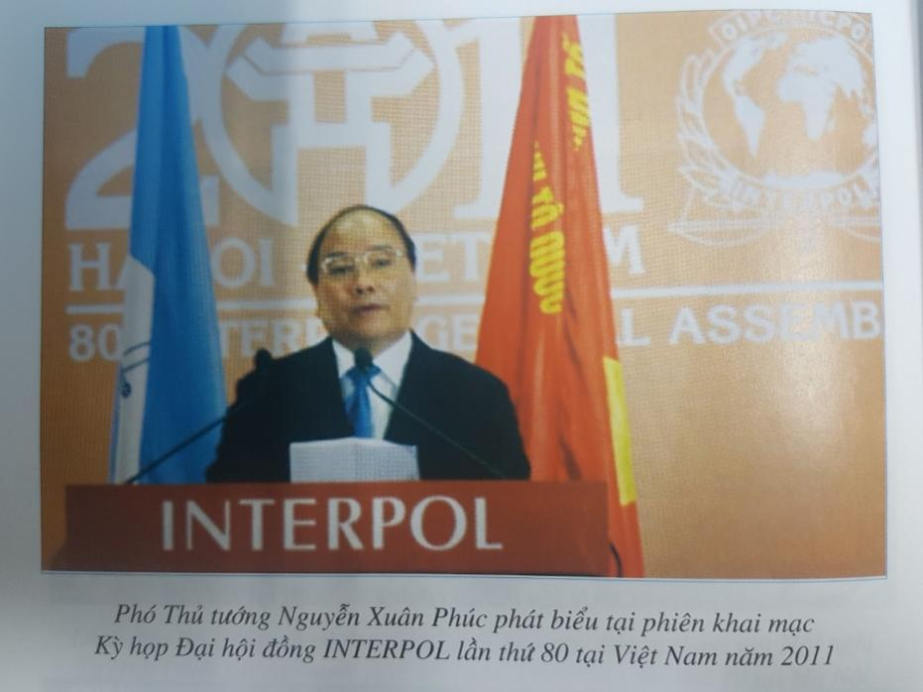

Kỳ họp Đại hội đồng INTERPOL lần thứ 80 tổ chức năm 2011 tại Hà Nội
(Nguồn: Bộ Công an, Cục Đối ngoại, Interpol Những điều cần biết, Nxb. Công an nhân dân, Hà Nội, 2017)

Tài liệu tham khảo
- Bộ Công an, Cục Đối ngoại, Interpol Những điều cần biết, Nxb. Công an nhân dân, Hà Nội, 2017.
- Chử Văn Dũng, Hoạt động INTERPOL trong thực hiện tương trợ tư pháp hình sự và dẫn độ tội phạm ở Việt Nam, Nxb. Công an nhân dân, Hà Nội, 2010.
- Phạm Thục, VPI.COM - INTERPOL Việt Nam Những chiến công, Nxb. Tổng hợp Thành phố Hồ Chí Minh, 2018.

